**260白激光光束防水摇头灯**

**产品使用说明书**

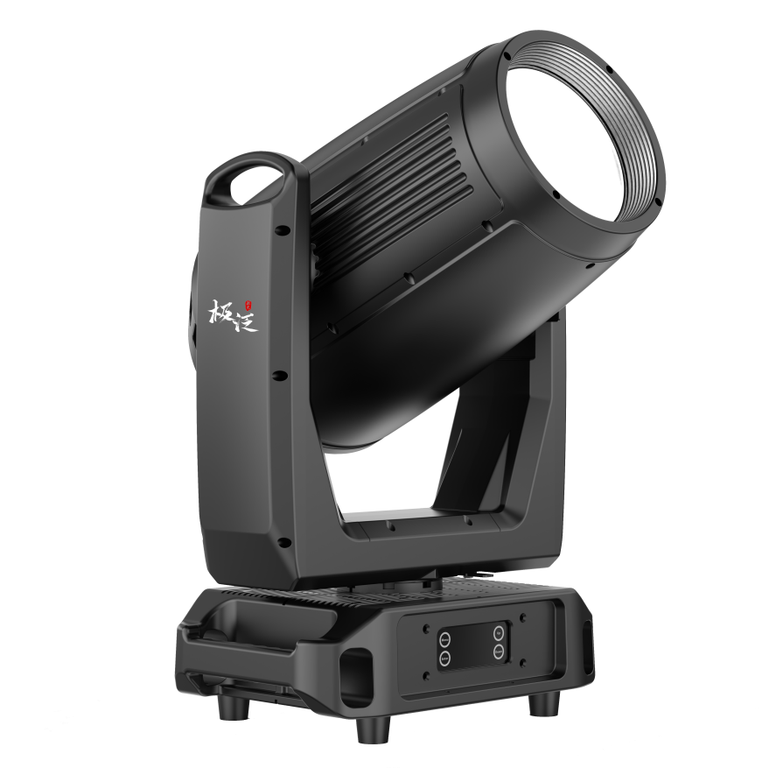

巡天 F260



使用前请仔细阅读说明书

**安全须知**

该请注意，不断进行产品开发是我们持续承诺，作为其中的一部分，规格如有变更，恕不另行通知。 虽然在编写本手册时会尽一切努力，但我们保留在产品改进过程中更改规格的权利。 出版商不对此处信息的准确性或由此产生的任何后果负责。

每个产品都经过完全测试并由制造商妥善包装。 在安装和使用之前，请确保包装和/或产品完好。 如果运输造成任何损坏，请咨询经销商，不要使用本产品。 制造商和/或经销商不承担因使用不当造成的任何损坏。

打开包装并在处理纸箱前，请确认没有运输损坏后方可使用灯具。 如果运输造成任何损坏，请咨询经销商，请勿使用灯具。

本产品适合室内外使用，其防护等级为IP65,灯具应该保持干净，避免在潮湿或者过多尘的环境

下使用，应每三个月进行一次:保养。

本灯具仅供有资质的专业人士进行安装，操作和维护。

本灯具必须安装在通风良好的位置，距离相邻墙面至少50厘米。 确保没有通风口堵塞。

请勿将灯具直接投射在易燃表面上，最小距离为1.3米。

请勿直视灯具的光源，以免对眼睛造成损坏。

请勿尝试以任何方式拆卸和/或修改灯具。

电气连接必须由有资质的专业人士执行。

安装前，请确保电源的电压和功率符合灯具的电源要求。

每台灯具都必须正确接地，并且电气安装必须符合所有相关标准。

请勿将此灯具连接到任何其他类型的调光设备。

确保电源线不会被锋利的边缘卷曲或损坏。 切勿让电源线与其他电线接触。 只能通过插头处理电源线。 切勿强拉电源线去拔出插头。

灯具应始终安装辅助安全固定装置。 为此提供安全绳; 它应该如“安装灯具”部分所示连接。

如果挡板和透镜的明显损坏程度超过其有效性，例如裂缝或深度划痕，则应予以更换。

灯具内部没有用户可维修的部件，请勿打开外壳，切勿在卸下外盖的情况下操作本灯具。

如果您有任何疑问，请随时咨询您的经销商或制造商。

**产品清单**

|  |  |  |  |
| --- | --- | --- | --- |
| **名称** | **数量** | **单位** | **备注** |
| 电源线 | 1 | 条 | 1.5米 |
| 信号线 | 1 | 条 | 1.5米 |
| 吊挂件 | 2 | 个 |  |
| 安全绳 | 1 | 条 |  |

**结构说明**

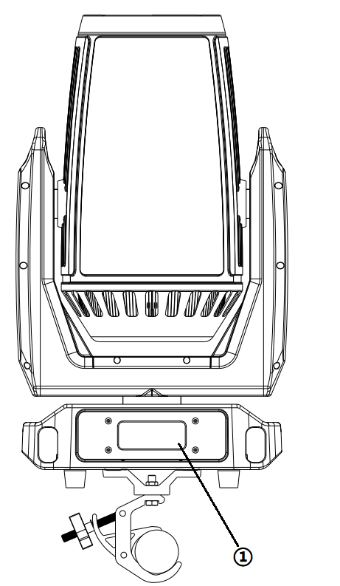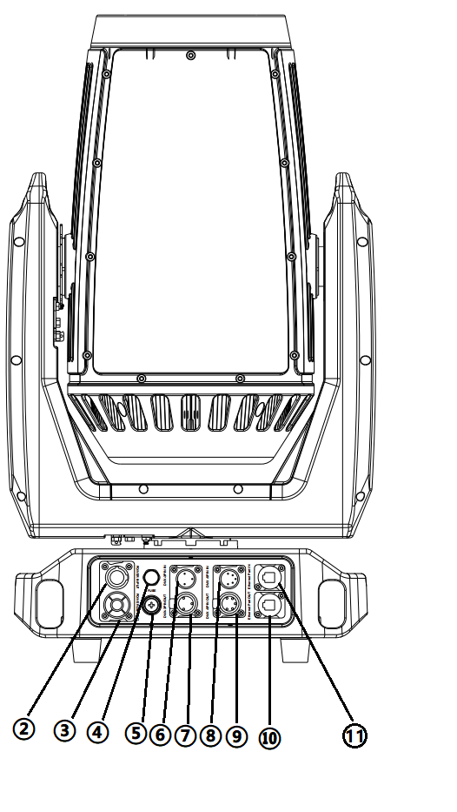

1. **系统菜单 2.电源输入**
2. **保险 4.数值 5.电源输出**
3. **DMX 3芯输入 7.DMX 3芯输出 8.DMX 5芯输入**

**9.DMX 5芯输出**

**产品尺寸图**

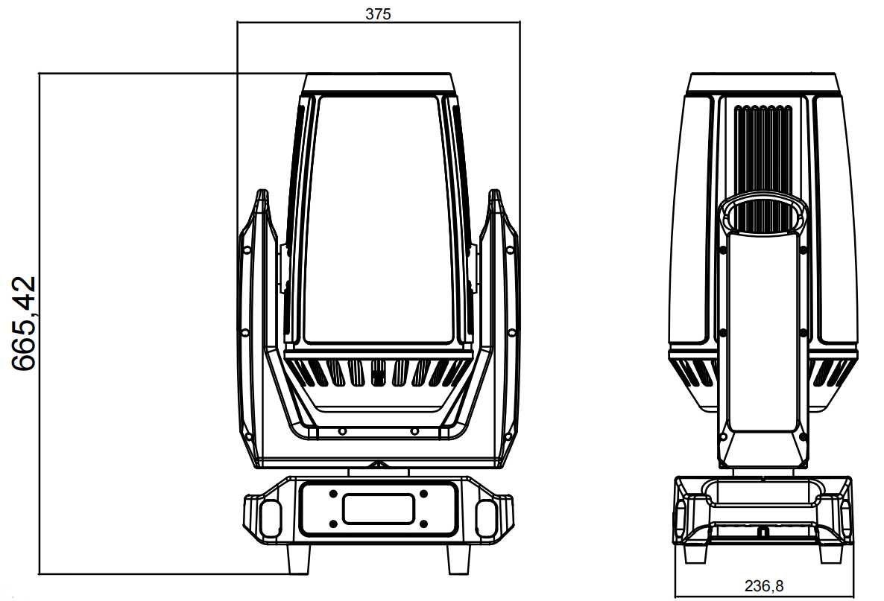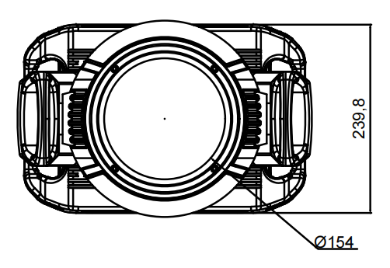

**系统菜单**

###### 2.2.1 设置

|  |  |  |
| --- | --- | --- |
| **选项** | **说明** | |
| 运行 | DMX | 从机状态：接收来自控台或主机的DMX信号 |
| 场景 |  |
| 自走 | 主机状态：自走并发送DMX信号给从机 |
| 声控 |
| 场景设置 |  |  |
| DMX地址 | 1~512 | 按“确定”键进入编辑状态。此时是选中百位，按“上”“下”键改变地址码。再按一次“确定”键选中十位编辑。再按一次“确定”键选中个位编辑。再按一次退出编辑状态 |
| 电机复位 | 关 |  |
| 开 | 灯具复位 |
| 通道 | 标准16CH | 标准16通道模式 |
| 扩展20CH | 扩展20通道模式 |
| 语言 | 英文 | 设置为英文界面 |
| 中文 | 设置为中文界面 |
| 屏幕翻转 | 关 | 正面显示 |
| 开 | 屏幕倒转显示 |
| X反转 | 关 |  |
| 开 | X电机方向旋转540度 |
| Y反转 | 关 |  |
| 开 | Y电机方向旋转270度 |
| XY交换 | 关 |  |
| 开 | 交换XY轴的通道（包括微调） |
| XY编码器 | 开 | 使用编码器（光耦）判断失步并自动纠正位置 |
| 关 | 不使用编码器（光耦）纠正位置 |
| DMX信号 | 保持 | 按原状态继续运行 |
| 清零 | 电机回位，停止运行 |
| 颜色线性 | 开 | 颜色轮线性变化 |
| 关 | 颜色轮非线性变化，半色变化 |
| 清除场景数据 |  | 按下“确定”键即清除场景数据 |
| 恢复默认 | 开 |  |
| 关 | 按“确定”键后看到确认对话框，再次按“确定”键即恢复默认设置 |

* **场景设置说明**

|  |  |  |
| --- | --- | --- |
| **选项** | **说明** | |
| 场景选择 | 01-20 | 可选择场景1-场景20进行编程 |
| 场景时间 | 0-255 | 设置当前场景运行时长，最多可设置为255秒 |
| 场景运行 | 开 | 默认为开，自动运行时会执行，设置为中断则会跳过当前场景运行下一场景 |
| 关 |
| 1.颜色 | 0-255 | 设置控台值0-255 |
| 2.切光/频闪 | 0-255 |
| 3.调光 | 0-255 |
| 4.图案盘 | 0-255 |
| 5.... | 0-255 |
| 6.... | 0-255 |

###### 2.2.2 **手动控制**

此界面用于控制当前灯具（不接收DMX信号），对应通道。详情参考通道表

|  |  |  |
| --- | --- | --- |
| **选项** | **说明** | |
| 1CH. | 0~255 | 按“确定”键进入编辑状态。此时是选中百位，按“上”“下”键改变通道值。再按一次“确定”键选中十位编辑。再按一次“确定”键选中个位编辑。再按一次退出编辑状态 |
| …… | 0~255 |
| 15CH. | 0~255 |
| …… | 0~255 |

###### 2.2.3 信息

|  |  |  |
| --- | --- | --- |
| **选项** | **说明** | |
| 版本信息 |  | 显示软件和各板版本 |
| 时间信息 | 1.总计亮泡  2.总计使用 | 记录累加亮泡时间  记录灯具使用时间 |
| 系统错误 |  | 如果红色ERR指示灯发亮，说明灯具运行出错，详细情况可由此进入子界面查看。查看完毕后可按“清除”键将错误记录清空 |
| 鼓风机转速 |  | 显示当前鼓风机转速 |
| 霍尔状态 | 0000 | 当检到磁时为0，否则为1 |
| X轴编码盘步值 | 0000 | 正方向走时,步值应该增加,反方向走时,步值应该减小。每次转到同个点时数值一样为正常 |
| Y轴编码盘步值 | 0000 | 正方向走时,步值应该增加,反方向走时,步值应该减小。每次转到同个点时数值一样为正常 |
| 权限时长 |  | 9999无加密；其它数值可使用时间有加密 |

**A. 错误信息说明**

|  |  |
| --- | --- |
| **常见错误信息** | **说明** |
| MT板连接失败 | 电机板没有回应。连接显示板和电机板的串口通信线路有问题，或者电机板有问题。 |
| X轴复位失败 | X轴光电开关，或者X轴电机或者电机板有问题 |
| Y轴复位失败 | Y轴光电开关，或者Y轴电机或者电机板有问题 |
| X轴Hall错误 | X轴霍尔，或者电机板有问题 |
| Y轴Hall错误 | Y轴霍尔，或者电机板有问题 |
| 颜色盘复位失败 | 颜色盘霍尔，或者颜色盘电机有问题 |
| 图案盘复位失败 | 图案盘霍尔，或者图案盘电机有问题 |
| 调焦复位失败 | 调焦霍尔，或者调焦电机有问题 |

###### 4 工厂

|  |  |  |
| --- | --- | --- |
| 校准 | 风机调节（测试） | 风机调节 |
| 鼓风机转速 |
| 风速低关泡 开/关 |
| 数据下载 | 换显示板后，从电机板上下载原来显示板的校准数据 |
| X轴 | 进入子界面后，可调整X轴、Y轴等电机的复位位置，以弥补硬件安装上的误差，调整范围-128~+127，+0表示没有调整。 |
| Y轴 |
| 颜色 |
| 图案 |
| 调焦 |
| 棱镜1零点 |
| 棱镜1行程 |
| 棱镜2零点 |
| 棱镜2行程 |
| 雾化零点 |
| 雾化行程 |
| 七彩镜行程 |
| 清零 | 关 |
| 开，数据恢复默认值 |
| X霍尔 | 关，X霍尔报错关 |
| 开，X霍尔报错开 |
| Y霍尔 | 关，Y霍尔报错关 |
| 开，Y霍尔报错开 |
| 功率 | LED功率调节 |

## 通道功能

## 3.1 通道表

|  |  |  |
| --- | --- | --- |
| **通道** | **16通道模式** | **20通道模式** |
| 1 | 调光 | 调光 |
| 2 | 切光/频闪 | 切光/频闪 |
| 3 | 颜色轮 | 颜色轮 |
| 4 | 图案盘 | 图案盘 |
| 5 | 图案旋转 | 图案旋转 |
| 6 | 棱镜1 | 棱镜1 |
| 7 | 棱镜1旋转 | 棱镜1旋转 |
| 8 | 棱镜2 | 棱镜2 |
| 9 | 棱镜2旋转 | 棱镜2旋转 |
| 10 | 调焦 | 调焦 |
| 11 | X | X |
| 12 | X微调 | X微调 |
| 13 | Y | Y |
| 14 | Y微调 | Y微调 |
| 15 | XY 速度 | XY 速度 |
| 16 | 复位 | 复位 |
| 17 |  | 保留 |
| 18 |  | 颜色轮 速度 |
| 19 |  | 调光-棱镜-雾化 速度 |
| 20 |  | 图案盘 速度 |

**通道参值（完整版本）：**

|  |  |  |  |
| --- | --- | --- | --- |
| **通道** | **功能** | **通道数值** | **效果** |
| 1 | 调光 | 000-255 | 由暗到亮 |
| 2 | 频闪 | 000-005  006-250  251-255 | 光闸打开  频闪由慢到快  光闸打开 → （由调光通道控制） |
| 3 | 颜色盘 | 000 - 004  005 - 009  010 - 014  015 - 019  020 - 024  025 - 029  030 - 034  035 - 039  040 - 044  045 - 049  050 - 054  055 - 059  060 - 064  065 - 069  070 - 074  075 - 079  080 - 084  085 - 089  090 - 094  095 - 099  100 - 104  105 - 109  110 - 114  115 - 119  120 - 124  125 - 129  130 - 134  135 - 139  140 - 144  145 - 149  150 - 200  201 - 255 | 白光  白光+颜色1  颜色1  颜色1+颜色2  颜色2  颜色2+颜色3  颜色3  颜色3+颜色4  颜色4  颜色4+颜色5  颜色5  颜色5+颜色6  颜色6  颜色6+颜色7  颜色7  颜色7+颜色8  颜色8  颜色8+颜色9  颜色9  颜色9+颜色10  颜色10  颜色10+颜色11  颜色11  颜色11+颜色12  颜色12  颜色12+颜色13  颜色13  颜色13+颜色14  颜色14  颜色14+白光  反向流水（由快到慢）  正向流水（由慢到快） |
| 4 | 图案盘 | 000 - 004  005 - 009  010 - 014  015 - 019  020 - 024  025 - 029  030 - 034  035 - 039  040 - 044  045 - 049  050 - 054  055 - 059  060 - 064  065 - 069  070 - 074  075 - 079  080 - 084  085 - 089  090 - 094  095 - 099  100 - 104  105 - 109  110 - 114  115 - 119  120 - 124  125 - 129  130 - 134  135 - 139  140 - 200  201 - 255 | 图案1  图案2  图案3  图案4  图案5  图案6  图案7  图案8  图案9  图案10  图案11  图案12  图案13  图案14  图案1抖动（由慢到快）  图案2抖动（由慢到快）  图案3抖动（由慢到快）  图案4抖动（由慢到快）  图案5抖动（由慢到快）  图案6抖动（由慢到快）  图案7抖动（由慢到快）  图案8抖动（由慢到快）  图案9抖动（由慢到快）  图案10抖动（由慢到快）  图案11抖动（由慢到快）  图案12抖动（由慢到快）  图案13抖动（由慢到快）  图案14抖动（由慢到快）  正向流水（由快到慢）  反向流水（由慢到快） |
| 5 | 图案旋转 | 000-127  128-190  191-192  193-255 | 自转角度调节  正向旋转，由快到慢  停止  反向旋转，由慢到快 |
| 6 | 棱镜1 | 000-127  128-255 | 棱镜1弹出  棱镜1切入 |
| 7 | 棱镜1旋转 | 000-127  128-190  191-192  193-255 | 棱镜1角度调节  反向旋转（由快到慢）  停止  正向旋转（由慢到快） |
| 8 | 棱镜2 | 000-127  128-255 | 棱镜1弹出  棱镜1切入 |
| 9 | 棱镜2旋转 | 000-127  128-190  191-192  193-255 | 棱镜1角度调节  反向旋转（由快到慢）  停止  正向旋转（由慢到快） |
| 10 | 调焦 | 000-255 | 图案清晰度由远到近 |
| 11 | X轴 | 000-255 | 水平540度扫描 |
| 12 | X轴微调 | 000-255 | 水平1.2度微调 |
| 13 | Y轴 | 000-255 | 垂直270度扫描 |
| 14 | Y轴微调 | 000-255 | 垂直1.2度微调 |
| 15 | XY 速度 | 000-255 | 速度由快到慢 |
| 16 | 复位 | 000-025  026-050  061-085  251-255 | 无效区域  小电机复位  XY电机复位  全部电机复位 |
| 17 | 保留 | 000-255 | 速度由快到慢 |
| 18 | 颜色轮 速度 |
| 19 | 调光-棱镜-雾化 速度 |
| 20 | 图案盘 速度 |

**技术参数**

**光源 260W白激光光源**

**出光口径 160mm镜头**

**照度 50米距离 ≧120000lux**

**颜色盘 颜色盘14+1白光**

**光源寿命 ≧30000小时**

**光束角度 0.8°**

**水平扫描 540°（16bit精度扫描）**

**垂直扫描 270°（16bit精度扫描）**

**图案系统 旋转图盘12个+1白圆**

**调焦 电动线性调焦**

**频闪 独立频闪，0.5～20次/秒（可调）**

**调光 0-100%16bit调光**

**棱镜 8棱镜，24棱镜（双向旋转可叠加）**

**输入电压 AC100-240V 50Hz/60Hz**

**额定功率 350W**

**信号连接 3芯防水信号线，最大连接25台**

**工作环境 -20℃～45℃**

**控制方式 DMX512/RDM**

**DMX通道 16CH（标准），20CH（扩展）**

**显示屏 LCD显示屏**

**尺寸 239X375X651mm**

**重量 20kg**

**散热 风机散热**

**外壳 压铸镁合金**

**防护等级 IP66**

**控制面板**

##### 2.1 按键说明

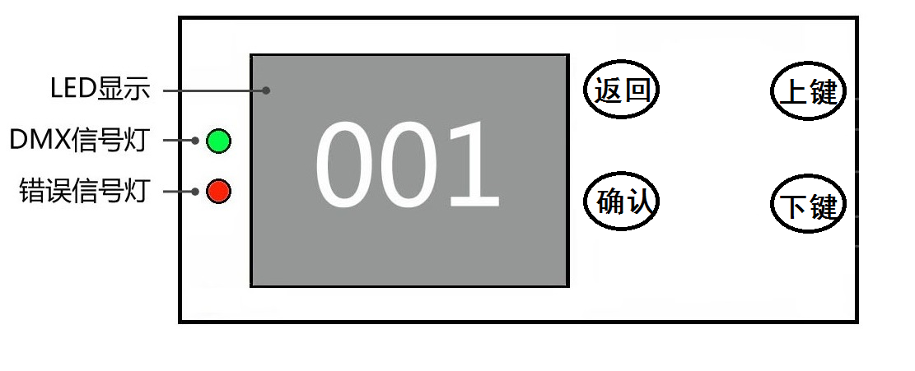

图3 面板按键说明示意图

下面以“修改 DMX 地址码”为例，讲述按键的使用：

1、 如果当前不是主界面，按“左”键（一或多次）即可回到主界面

2、 在主界面下，按“上”键或“下”键选中“设置”按钮

3、 按“确定”键，进入“设置”界面

4、 在“设置”界面下，按“上”键或“下”键选中“DMX 地址”

5、 按“确定”键进入编辑状态

6、 按“上”键或“下”键修改 DMX 地址码

7、 按“确定”键退出编辑状态